線上刷卡流程介紹
一、請至線上差勤系統，輸入帳號及密碼後按送出。

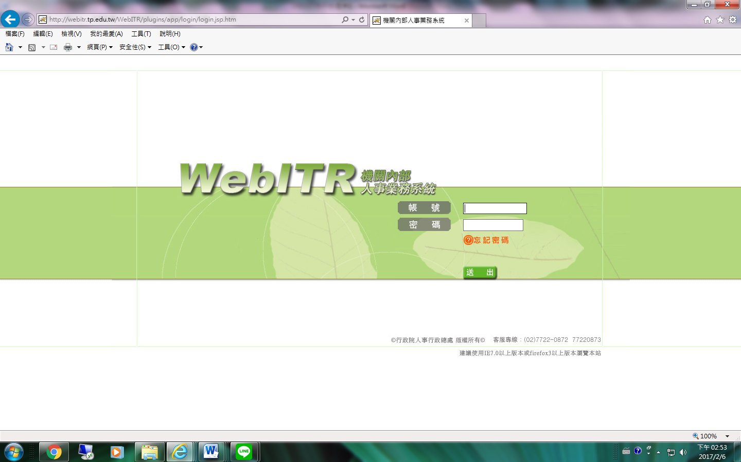

二、點選簽核通知/線上刷卡
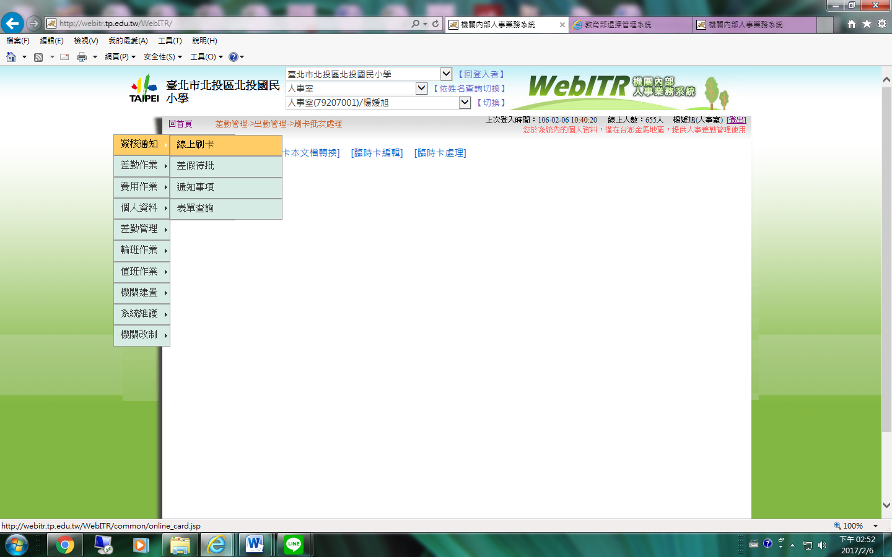
三、上班點選上班卡、下班點選下班卡

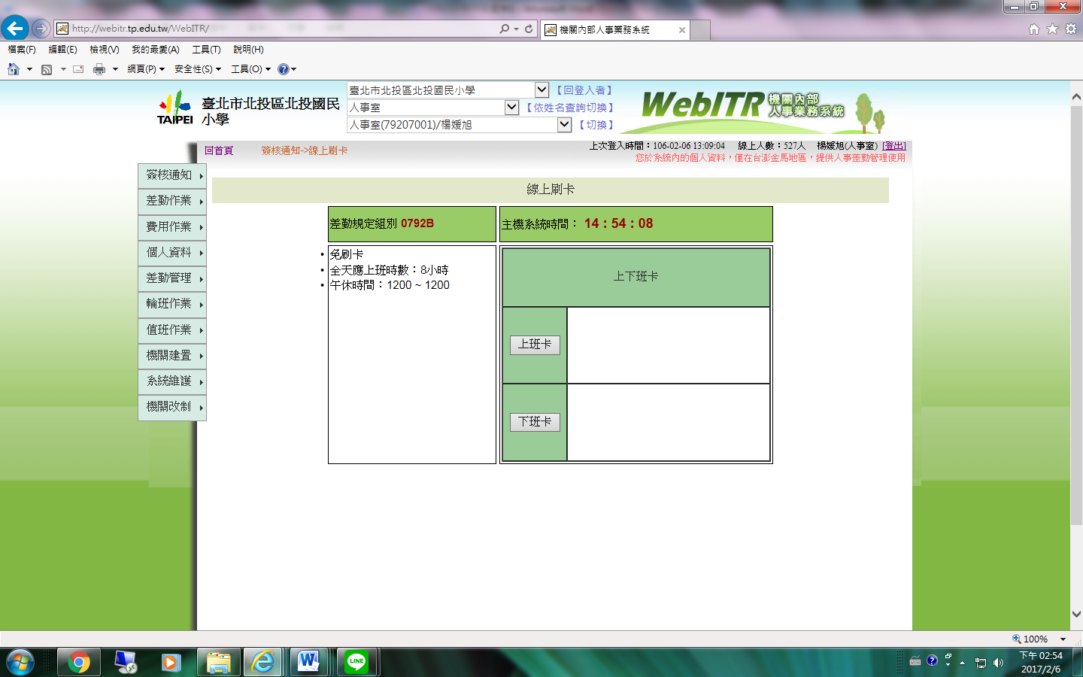

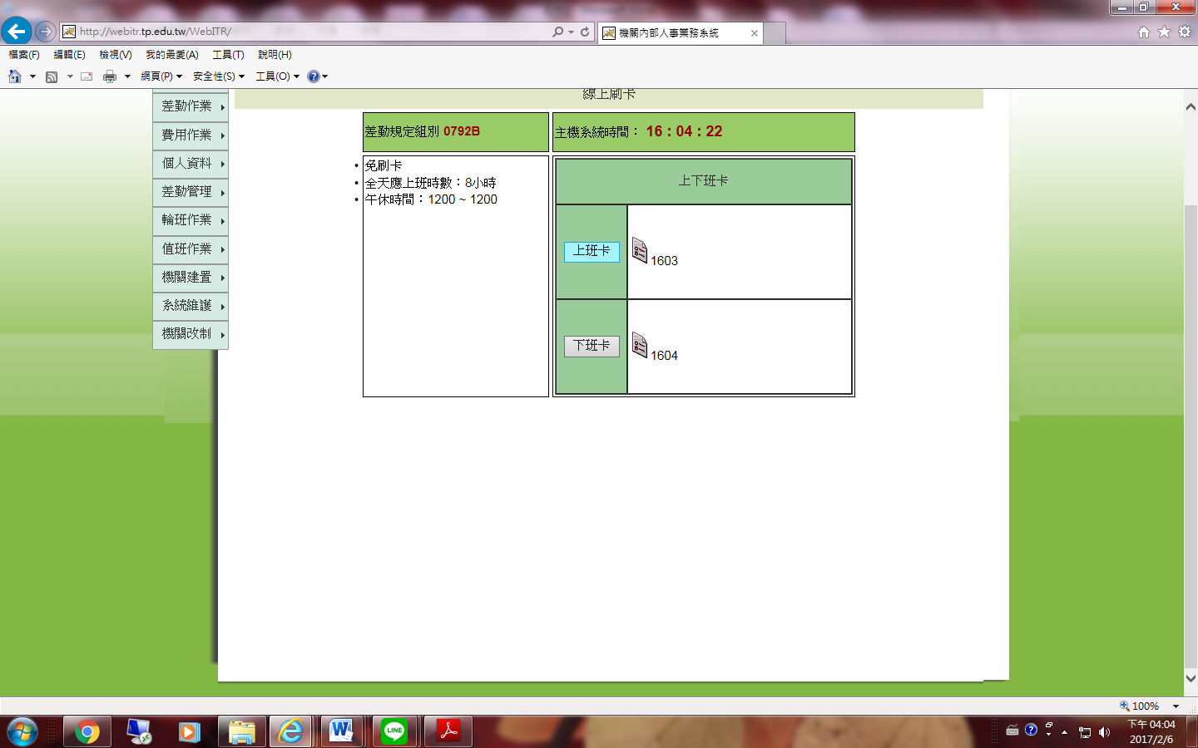
自本(106)年3月1日起正式實施上、下班刷卡制度，線上刷卡操作流程如附件，相關措施說明如下：
- 106年2月20日起先行試辦1週。
- 彈性上班刷卡時間7時30分至8時；下班刷卡時間16時30分至17時。舉例說明，7時30分刷卡上班，下班刷卡時間為16時30分；7時45分刷卡上班，下班刷卡時間為16時45分。
3.因應線上刷卡，請全日假時間，7時30分至16
時30分；請上午半日：7時30分至11時30分；
請下午半日：12時30分至16時30分。
4.上午請假未滿半日(即上班刷卡時間未到校)，請
自7時30分開始請假；下午請假未滿半日(即提
早下班) ，自可以下班時間往前推算請假。
5.一天一定要刷2次卡，上班卡(進學校)及下班卡
(離開學校)，當日加班請於加班結束後再刷下
班卡離校。

